المذاهب الفنية الحديثة ( المدرسة الدادائية و المدرسة السريالية )
ـ مفهوم الحركة الدادائية: هي حركة فنية جاءت كرد فعل لما تسببت فيه الحرب العالمية الأولى من دمار و مآسي بعد اجتماع 5 فيفري 1916 لجماعة من الفنانين و الأدباء في مقهى فولطار بمدينة زيوريخ السويسرية تحت اشراف الكاتب و الشاعر تريستان تازارا و أصدر أول بيان لهذه الحركة و الذي ينص على التمرد التام ضد كل القيم و التخلص منكل المعايير الخاصة بالقواعد الفنية و الأدبيات و العبث بكل ما آمنت به الانسانية من مثل و قيم في الفنون عامة و الفنون التشكيلية خاصة و أن المخرج الوحيد هو محاربة الفن بالفن و تبني منطق الفوضى و الرفض و زيادة على هذا التحرر التام من كل ما يعوق ويكبح جموح التلقائية في الابداع الفني و البحل فنية جديدة إنطلاقا من جمع النفايات و قصاصات الجرائد و قطع الخشب و بعض الأشياء الجاهزة و تشكيلها باعتبارها تحف فنية و آيات من الفن الجدير بالاحترام و التقدير و من أشهر الفنانين : مارسال ديشون/لوحة حامل القوارير و فرنسيس بيكابيا/لوحة قمة الألم و أوتودكس/لوحة لاعبو الأوراق و روبرت روجنبرغ/لوحة العقار و جورج قروز/لوحة حفل عائلي و هانس رشتر/لوحة السمفونية المحورية
ـ مميزات و خصائص الحركة الدادائية: تعتمد الحركة الدادائية في انجازاتها الفنية على النفايات و قصاصات الجرائد و بعض الأشياء الجاهزة تهدف الى السخرية من الفن و مهاجمة القيم و تخريب الجمال و هي حركة فنية عدمية عشوائية جاءت لتناقض الفن شعارها "كل شيء لا يساوي شيء" و أطلق عليها اسم "ضد الفن" لكونها تعرض كل ما هو قبيح و غريب و عابث و غير معقول انتشرت بسرعة مذهلة بسبب طبيعتها المتمردة على كل ما هو معقول و منطقي , جمال اللوحة الدادائية يتمثل في العبثية و الفوضى المستمدة من مبدأ معاداة الفن و اختراق حدود المعقول في توظيف وسائل التعبير الفني التشكيلي و الخروج عن نطاق القيم و المثل الجاهزة و القواعد الأكاديمية و النظم الكلاسيكية للفن و قد أعطت مفهوما جديدا للفن لم يكن معهودا من قبل
ـ بعض اللوحات للمدرسة الدادائية:
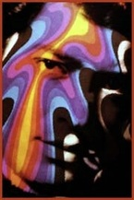 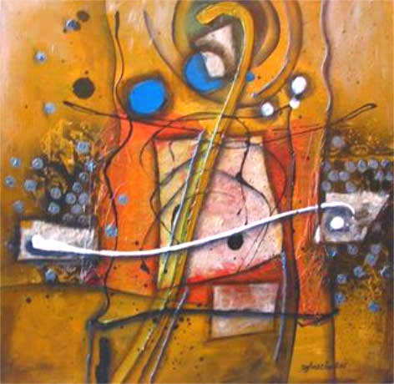
ـ مفهوم الحركة السريالية: معناها ما فوق الواقع و هي حركة أدبية و فنية ظهرت على أنقاض الحركة الدادائية غير أنها حاولت اكتشاف بواعث العنف بالغوص في أعماق النفس البشرية و اكتشاف العقل اللاواعي . لقد قامت السريالية على نظريات العالم النفساني سيغموند فرويد و خاصة فيما ينقل بالعقل الباطن و اللاشعور و يعد الشاعر الفرنسي أندري بروتون واضع بيان المدرسة عام 1924 و بين أن الفكر السريالي يحاول الكشف عن واقع جديد يتجاوز الواقع الفعلي و أن السريالية جاءت لتمجد سلطة الأحلام و تفتح المسافة أمام المكنونات دون التقيد برقابة العقل و المنطق و أن اللاشعور هو أساس الابداع الفني و قد اعتمد السرياليون في رسوماتهم على الأشياء الواقعية و استخدموها كرموز للتعبير عن أحلامهم و الارتقاء بها الى ما فوق الواقع المرئي و السريالية بدأت كحركة أدبية لكن سرعان ما تأقلمت مع الفنون البصرية في الرسم و التصميم و النحت و فن الصورة الفوتوغرافية و السينما و من أشهر الفنانين : سلفادور دالي/لوحة استمرارية الذاكرة و جيورجيو دوشيريكو/لوحة شاعر البلاط و خوان ميرو/لوحة حوز هولندي و ريني مارغريت/لوحة سقوط الليل و آندري ماسون/لوحة الأحصنة الميتة و روبرتو ماطا/ لوحة المجهول
ـ مميزات و خصائص الحركة السريالية: الحركة السريالية تعبر عن خواطر لنفس في مجراها الحقيقي دون التقيد برقابة العقل أي أنها تلقائية نفسانية تؤمن برفعة و سمو الحلم و اللاشعور في الابداع الفني تعبر عن انشغال الفكر بالاعتماد على التخيلات الأحلام دون التقيد بالأخلاقيات تعتمد أساسا في الرسم على الأشكال الطبيعية و الارتقاء بها الى ما فوق الواقع و اللوحة السريالية ذات تركيبة تشكيلية غريبة ليست معهودة من قبل الحركات الفنية السابقة أما العناصر و الأشكال في اللوحة السريالية فهي مستمدة من الطبيعة و الواقع غير أنها في أوضاع و تنظيمات بعيدة كل البعد عن الحقيقة و توحي اللوحة السريالية بصور ذات تخيلات غريبة و رموز غامضة و معقدة .
ـ بعض لوحات المدرسة السريالية:
